ITTF 發球違規手勢圖

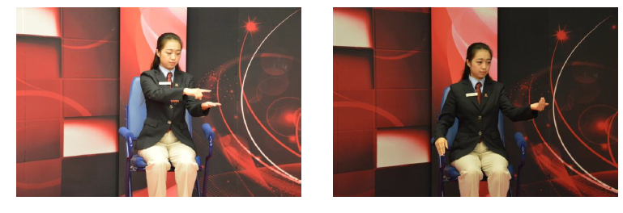
圖一: 球拋起未超過16公分以上 圖二: 手掌未張開

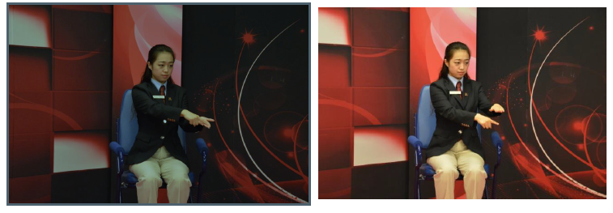
圖三: 球放在手指上 圖四: 球從檯面下拋起或在檯面下擊球
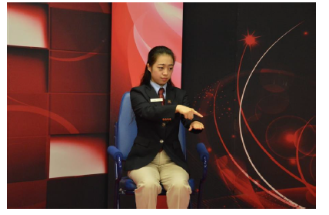
圖五: 在端線內(比賽檯面內)擊球

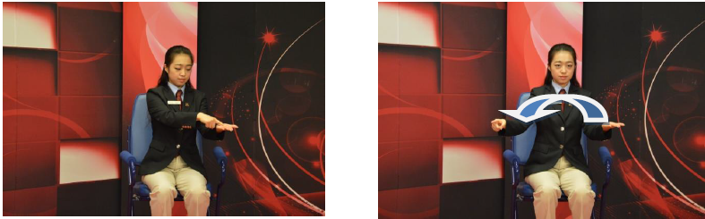
圖六: 球未近似垂直的拋起

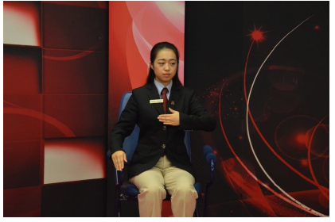
圖七: 球被發球員或其同伴遮擋
說明: 手心向上代表非執拍手, 手背向上代表比賽檯面,
食指指尖代表球.

